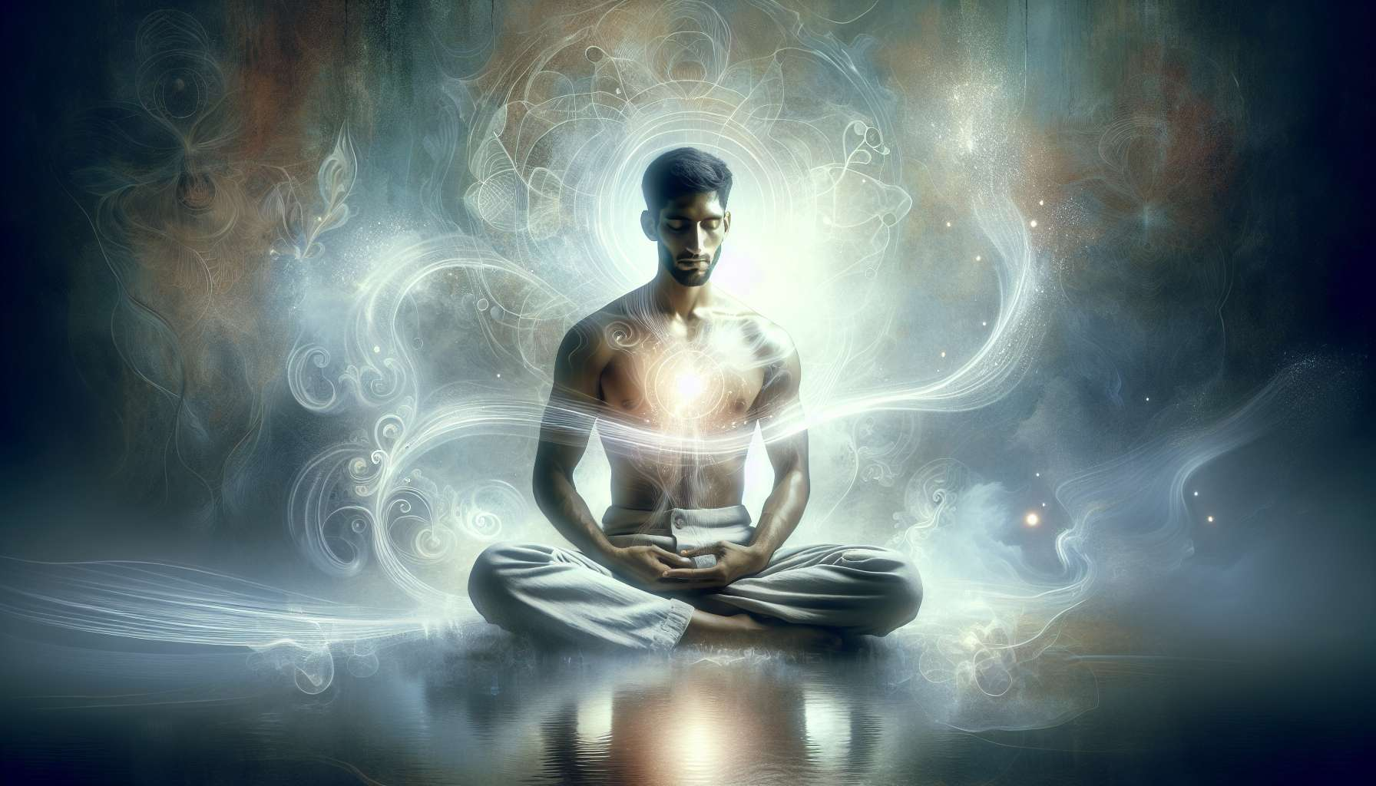

La respirazione connessa, conosciuta anche come Rebirthing, è una tecnica di Breathwork sviluppata da Leonard Orr negli anni '70. Si basa sul principio di una respirazione circolare e ininterrotta, senza pause tra l'inspirazione e l'espirazione. L'obiettivo è permettere una liberazione dei blocchi emotivi ed energetici legati alle esperienze di nascita e della prima infanzia.  
  
Il processo di Rebirthing comporta generalmente sessioni di un'ora o più, durante le quali il praticante guida il cliente in una respirazione consapevole e connessa. Il ritmo è fluido e continuo, con un'inspirazione e un'espirazione di pari durata, creando così un circolo respiratorio armonioso. Questa tecnica permette di aumentare gradualmente la quantità di ossigeno nel corpo e di stimolare la circolazione dell'energia vitale.   
  
Nel corso della seduta, la respirazione connessa può far emergere sensazioni fisiche intense, emozioni represse e ricordi inconsci. Il praticante incoraggia il cliente ad accogliere e lasciar passare queste esperienze senza giudizio, mantenendo una respirazione fluida e regolare. I momenti di catarsi e liberazione emotiva sono frequenti e considerati come tappe chiave nel processo di guarigione.  
  
Il Rebirthing si basa sull'idea che i traumi della nascita e i condizionamenti dell'infanzia possano creare schemi di tensione e restrizione nella respirazione. Respirando in modo cosciente e connesso, diventa possibile sciogliere questi nodi e ritrovare una respirazione naturale e libera. I benefici riportati includono una riduzione dello stress e dell'ansia, una maggiore vitalità, una migliore conoscenza di sé e una capacità incrementata di affrontare le sfide della vita.  
  
La respirazione connessa può essere praticata in sedute individuali o di gruppo, sotto la guida di un praticante formatore. Non richiede prerequisiti particolari ed è adatta alla maggior parte delle persone, ad eccezione di quelle affette da alcuni disturbi respiratori o psichiatrici. È importante notare che il Rebirthing non sostituisce un follow-up medico o psicoterapeutico, ma può essere un complemento prezioso in un processo di sviluppo personale e di guarigione.  
  
Oltre alle sessioni con un praticante, la respirazione connessa può diventare una pratica quotidiana per coltivare la presenza a se stessi, il rilassamento e la vitalità. Esercizi semplici, come la respirazione circolare per qualche minuto ogni giorno, permettono di integrare gradualmente questa tecnica nel proprio stile di vita. Imparando a respirare in modo consapevole e fluido, ci ricolleghiamo alla nostra essenza profonda e ci apriamo a più gioia, pace e libertà interiore.  
  
Punti chiave da ricordare:  
  
1. La respirazione connessa, o Rebirthing, è una tecnica di Breathwork sviluppata da Leonard Orr negli anni '70, basata su una respirazione circolare e ininterrotta.  
  
2. L'obiettivo è liberare i blocchi emotivi ed energetici legati alle esperienze di nascita e della prima infanzia.  
  
3. Le sessioni di Rebirthing durano generalmente un'ora o più, guidate da un praticante che incoraggia il cliente a mantenere una respirazione fluida e regolare.  
  
4. Nel corso della sessione, possono emergere sensazioni fisiche intense, emozioni represse e ricordi inconsci. I momenti di catarsi e liberazione emotiva sono frequenti e considerati come tappe chiave del processo di guarigione.  
  
5. I benefici riportati includono una riduzione dello stress e dell'ansia, una maggiore vitalità, una migliore conoscenza di sé e una capacità incrementata di affrontare le sfide della vita.  
  
6. Il Rebirthing non sostituisce un follow-up medico o psicoterapeutico, ma può essere un complemento prezioso in un processo di sviluppo personale e di guarigione.  
  
7. La respirazione connessa può diventare una pratica quotidiana per coltivare la presenza a se stessi, il rilassamento e la vitalità, integrando esercizi semplici nel proprio stile di vita.